I) Introduction à la cosmologie

1) Qu'est-ce que la cosmologie ?

- définition de la cosmogonie (cosmo- : monde ; gon- : engendrer)

- exemples :

cosmogonie hindoue (une illustration ?). Quelques lignes pour décrire l'idée



cosmogonie chrétienne (illustration aussi ?). Qq lignes pour décrire



- cosmologie = cosmogonie scientifique.

Il faut attendre le XVIe siècle pour que Copernic propose le modèle héliocentrique (grosse pression de l'église). Observations de galilée + émancipation des dogmes religieux --> lois de Kepler. Puis théorie de la gravitation de Newton.

Jusqu'au XIXe, modèle Héliocentrique : description uniquement du système solaire. Puis émerge l'idée que les étoiles sont d'autres systèmes solaires (premières mesures des distances des étoiles de notre galaxie) + idée de galaxies.

La cosmologie nait vraiment dans les années 20 avec la RG et la compréhension des "nébuleuses" (autres galaxies) grâce aux observations de Hubble (découverte du décalage vers le rouge) + compréhension de l'expansion de l'univers par Friedman et Lemaitre (Friedman propose un modèle en expansion en 1922, Lemaitre utilise les données de Hubble pour déterminer H0 en 27).

Idée d'expansion : l'univers est plus chaud et plus dense dans le passé --> hot big bang model

L'évolution de l'univers dépend de ses composants (et de leur quantité relative).

Le modèle fait consensus en 65 lorsque Penzias et Wilson découvrent le CMB.

2) ΛCDM

Aujourd'hui c'est le modèle standard de la cosmo.

Suite d'observations qui assoient ΛCDM en modèle préféré du hot big bang :

- CMB en 65 --> prédiction du fait de l'expansion (en faveur du HBB)

- 70's et 80's : introduction de la CDM dans les modèles pour expliquer la formation des galaxies (observations de Vera Rubin d'andromède : vérifier la date) (en faveur du HBB + CDM)

- COBE (quand ? Quel papier ?) : CMB spectre très proche du corps noir, de température très basse (< 3 K), avec des perturbations primordiales. (en faveur de HBB en général. Y a-t-il eu des mesures des Omega avec COBE ? Ou c'est qu'avec WMAP ?)

COBE ne voit pas le premier pic, seulement les fluctuations primordiales, la température, et l'indice spectral (proche de 1). D'autres manips (ballon) Boomerang et Maxima (2002) montre que omega_total ~ 1 : univers plat (+ d'autre part omega_m ~ 0.3 via la mesure des amas (demander des précisions à Jean-Baptiste) --> ~70% de DE)

- 98 : accélération de l'expansion de l'univers avec les SN1a : existence de l'énergie noire

--> Consensus sur ΛCDM comme modèle de HBB. Observations de WMAP puis Planck confirme davantage le modèle et mesure les 6 paramètres du modèle à 1% ainsi que les composantes actuelles de l'univers. (+ autres indications : omega_m ~ 0.3 via les amas + âge de l'univers)

2 manips qui mesures les SN1a locales + Hubble Space Telescope qui mesure les SN1a à plus grand z

2002 Boomerang et Maxima : densité = densité critique

et d'autre part les amas donne omega_m ~ 30% --> ~ 70% de DE

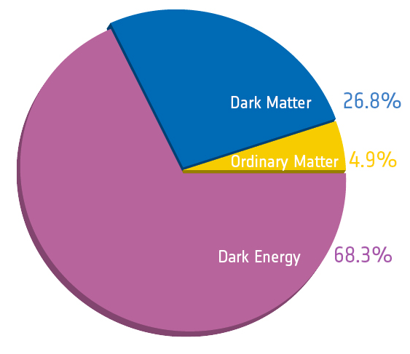 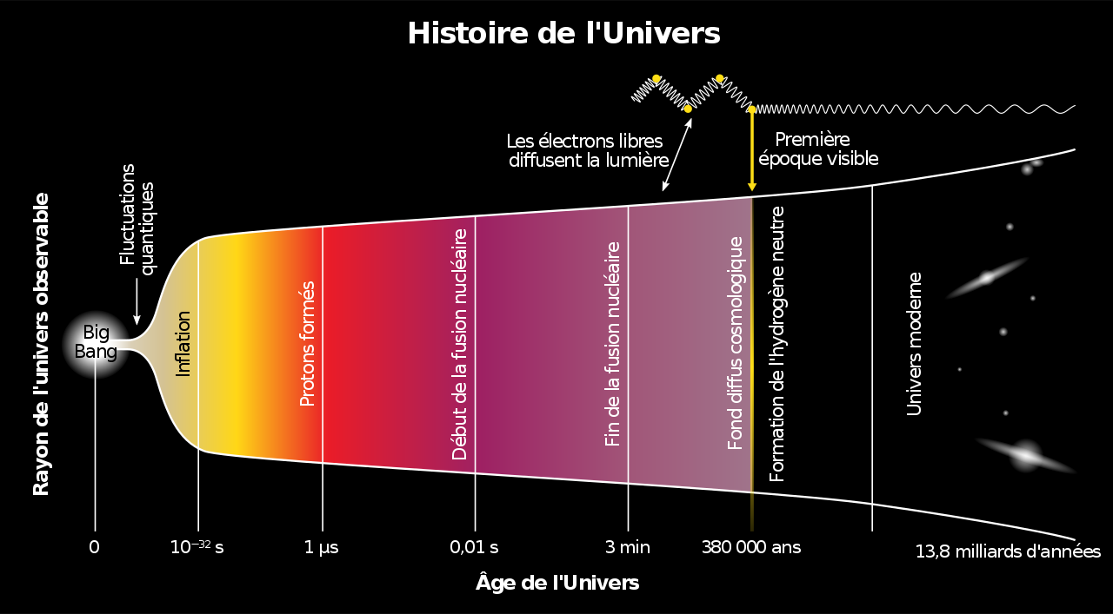

- Description du modèle :

Les modèles de HBB sont basés sur la RG (Einstein 1915) :

Postulats : unification masse/énergie et espace/temps (relativité restreinte) + principe d'équivalence

John Wheeler : "*Spacetime tells matter how to move; matter tells spacetime how to curve."*

(traduire la citation ?)

Description de l'espace-temps via la métrique (définition succincte).

Introduction du facteur d'échelle dans la métrique. --> définition du redshift

Aperçu des distances et horizons (univers observable) et leur dépendance en z

Présentation des eq d'Einstein (principe de variation de l'action)

On suppose l'univers homogène et isotrope (+ autre chose ?) et on résout les eqns d'E pour trouver les eqns de Friedmann (en fait y a pas besoin de l'eqn d'E pour trouver Friedmann, mais elle est nécessaire pour déterminer a(t)). /!\ attention à ce que je raconte

Ces eqns sont la base des modèles de HBB.

Explications de ce que contient rho : les différents fluides et leur densité (dans le cas de ΛCDM)

puis leur évolution avec a ou z.

--> mettre un graph de l'évolution des différents Omega pour indiquer les aires de domination ?

Décrire les 6 paramètres du modèle, et décrire brièvement comment ils sont contraints :

expliquer ce que peut contraindre le CMB, les mesures locales (SN1a, BAO, ...) : expliquer un peu en détails les mesures de distances

3) Fonction de corrélation de la matière

On commence par expliquer le spectre de puissance et la transformé de fourrier : analogie avec le son. (Est-ce que je parle de la fonction de corrélation dans l'analogie avec le son ?)

On définit la CF comme Xi(r) = <delta(x).delta(r+x)>, qui est équivalent à un excès de probabilité. Et on montre que c'est la TF du spectre de puissance.

Exemple du CMB comme spectre de puissance de la matière.==> Faux !

Le spectre de puissance qu'on tire du CMB (Cl) c'est le spectre de puissance de la densité de photon ! (Cl^TT pour la température par exemple).

Expliquer brièvement les perturbations linéaires : donner l'équation, puis les solutions : mode croissant et décroissant --> growth factor : dépendance en z du spectre de puissance de la matière

On peut donc calculer le spectre de puissance de la matière aujourd'hui (évolution de spectre de puissance primordiale) (résolution des équations de Boltzmann) : montrer un plot du spectre de puissance de Camb, et superposer des données (genre galaxies SDSS) ? Un genre de schéma illustratif (avec aussi la CF du coup)

4) Physique des BAO

==> Plus important que les autres sections : à détailler

Description de la physique du CMB : noyaux + électron -> couplage des photos, puis découplage

expliquer les ondes acoustiques, puis le gel de ces ondes.

Revenir sur l'explication des distances, et leur dépendance avec z : expliquer l'idée de "règle standard". Montrer un plot de l'évolution de d_H(z) et d_A(z) ?

5) Traceurs et biais

==> Pareil : à détailler

expliquer avec les mains ce qu'est le biais : on sonde uniquement des densités au-delà d'un certain seuil : le clustering est amplifié

Décrire un peu les différents types de traceurs (différence entre traceurs booléens et continu)

Donner la valeur et dépendance en z du biais du Lya, des QSO

6) Physique des RSD

voir plus tard